Міністерство освіти і науки України
Львівський національний університет імені Івана Франка
Факультет електроніки та комп’ютерних технологій

Звіт
Про виконання лабораторної роботи №0
«Об'єктно-орієнтоване програмування (С++)»

Виконала:
Студентка групи ФЕП-11
Матла Діана Ярославівна

Перевірив:
Ассистент Левуш Павло Назарович

Львів 2026

Мета: Налаштувати середовище розробки для програм мовою C++ у VS code та навчитися зберігати і публікувати проєкт за допомогою командного інструменту Git Bash і сервісу GitHub.
Встановлення компілятора g++:
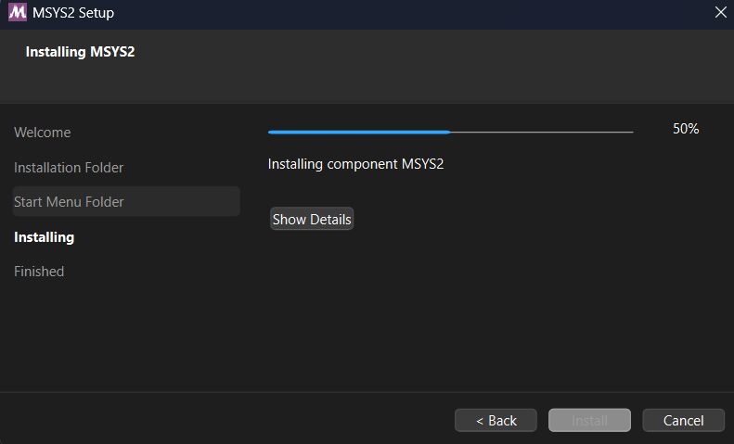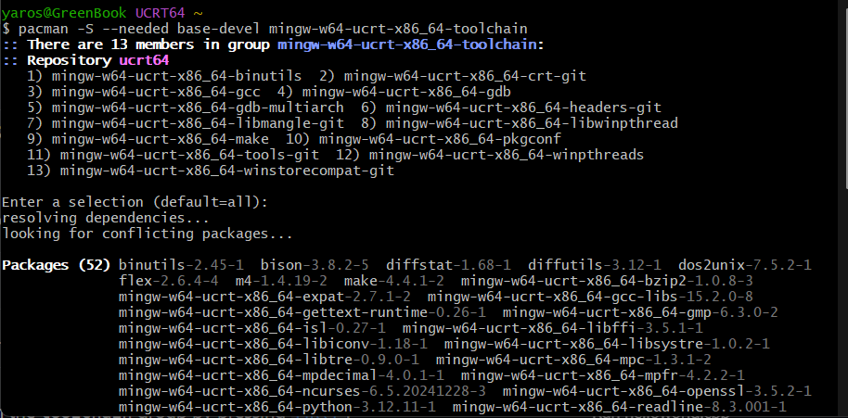
Перевіряємо коректність встановлення
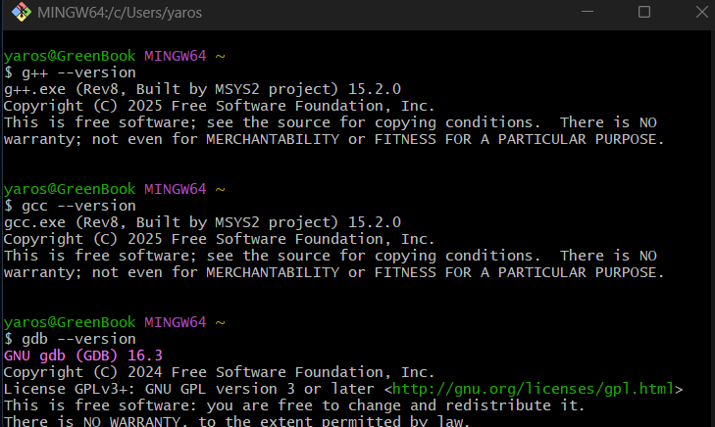

Далі встановлюємо Git:

Змінюємо важливі початкові налаштування:
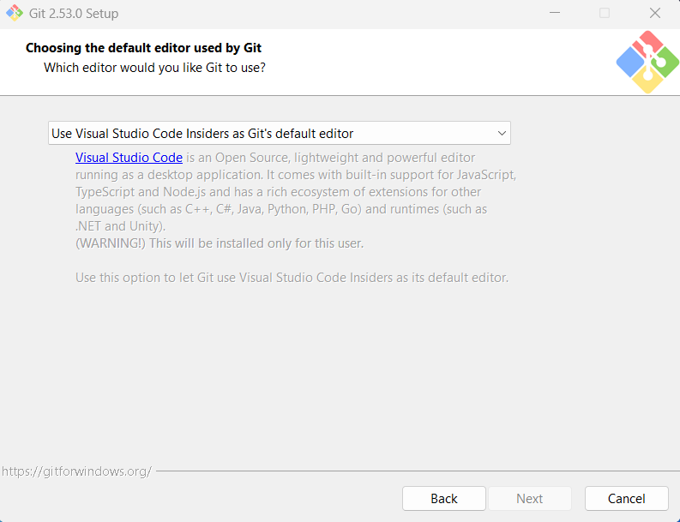
Обираємо “Default editor” – VS code

Змінюємо шлях
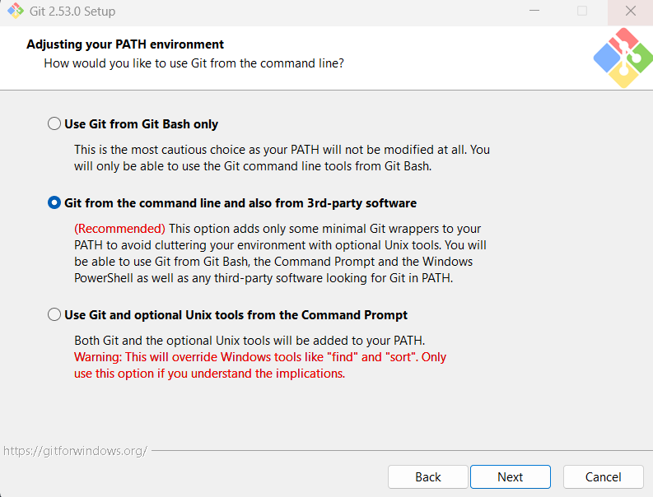

Задаємо стандартного користувача. Це необхідно для підписування комітів
у системі контролю версій.
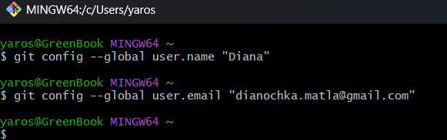

Додаємо файл .gitignore для ігнорування службових файлів середовища
та директорій збірки, які не повинні зберігатися в репозиторії Git.
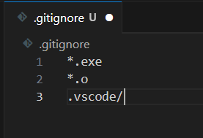

Було створено віддалений репозиторій на платформі GitHub та виконано
підключення локального репозиторію з подальшим завантаженням коду.
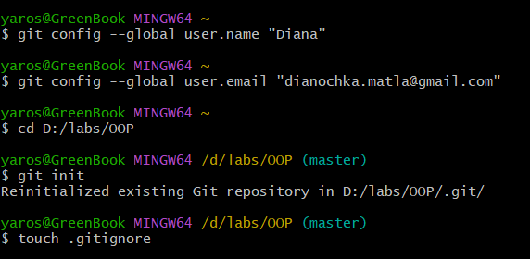

Результат:
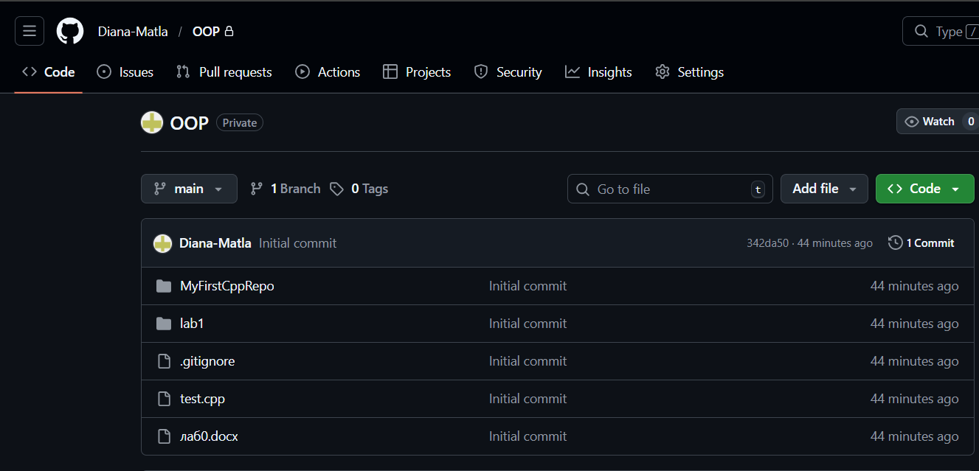

У файлі main.cpp було реалізовано просту програму мовою C++, а також додано коментарі до коду. Зміни було зафіксовано у системі Git та опубліковано на GitHub.
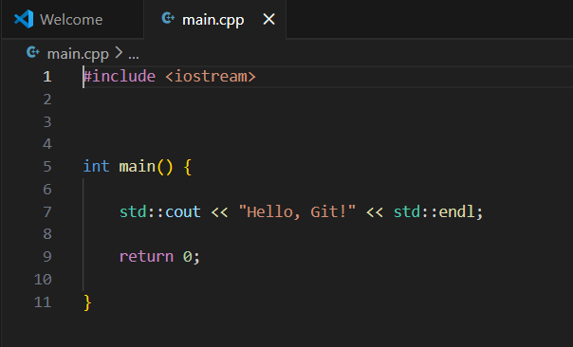

Висновок
У ході виконання лабораторної роботи було освоєно базові принципи роботи з
Git Bash та GitHub, а також налаштовано середовище VS code для розробки C++
програм. Отримані навички дозволяють ефективно зберігати, відстежувати та
публікувати програмний код.

